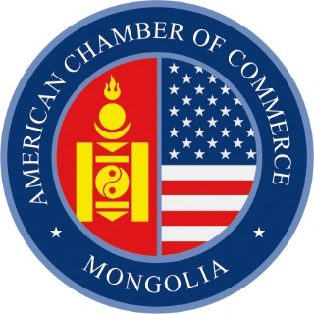
АмЧам Монголын уулзалтаар Нийслэлийн засаг дарга Д.Сумъяабазар Улаанбаатар хотыг хөгжүүлэхэд гадаадын хөрөнгө оруулалт болон технологийн дэвшил чухал үүрэгтэйг онцлов
УЛААНБААТАР, Монгол улс – Монгол дахь Америкийн Худалдааны Танхимын (АмЧам Монгол) 9-р сарын бизнес уулзалт "Хотын хөгжлийн тулгамдсан асуудлуудыг шийдвэрлэх нь" сэдвээр 2021 оны 9-р сарын 24-ны Баасан гарагт цахим хэлбэрээр боллоо. Уулзалтад Нийслэлийн засаг дарга бөгөөд Улаанбаатар хотын захирагч Д.Сумъяабазар зочин илтгэгчээр оролцож, нийслэл Улаанбаатар хотын хөгжлийн өнөөгийн байдал, хотын өмнө тулгамдаж буй асуудлууд, тэдгээрийг шийдвэрлэхтэй холбогдуулан УИХ, Засгийн газар болон Нийслэлийн зүгээс авч хэрэгжүүлж буй бодлогын арга хэмжээ, хууль эрх зүйн орчны шинэчлэлийн талаар мэдээлэл хийж, АмЧам Монголын гишүүд, гадаадын болон үндэсний хөрөнгө оруулагчид, элчин сайдын яамд болон олон улсын байгууллага зэрэг 40 гаруй бизнесийн төлөөлөлтэй илэн далангүй ярилцаж, сонирхсон асуултанд хариулт өглөө.
АмЧам Монголын Гүйцэтгэх захирал О.Адъяа нээлтийн үгэндээ, "Д.Сумъабазар дарга Уул уурхай, хүнд үйлдвэрийн сайд байхдаа манай сар тутмын уулзалтанд оролцож байсан, энэ удаа ч гэсэн Нийслэлийн засаг даргын хувиар оролцож байгаад талархаж байна. Энэхүү уулзалтаар таныг цар тахлын энэ үед бизнесүүдийг аажмаар нээх алхамууд, замын түгжрэлийг зоримогоор шийдвэрлэх, бусад хөрөнгө оруулалтын төслүүд болон боломжууд зэрэг асуудлуудыг хөндөнө гэж найдаж байна" гэв.
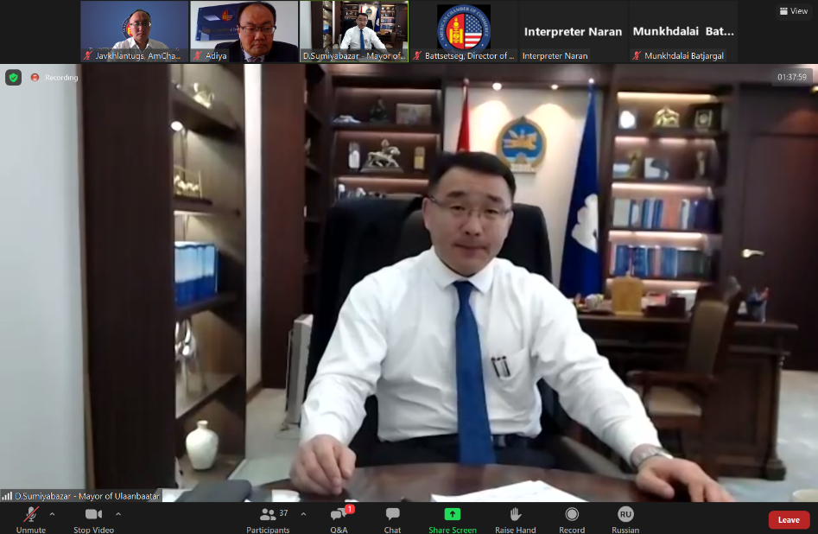
Нийслэлийн засаг дарга бөгөөд Улаанбаатар хотын захирагч Д.Сумъяабазар, "Юуны өмнө АмЧам Монголд энэхүү чухал сэдвээр уулзалт зохион байгуулсанд талархал илэрхийлье. Бид иргэдийн санал бодлыг сонсох, оролцоог хангах үүднээс 2021 оны 2 сард Улаанбаатар хотын хэмжээнд тулгамдаж байгаа асуудлуудын талаар нийслэлийн төвийн 6 дүүргийн 4000 орчим иргэдийн дунд социологийн судалгаа явуулсан. Уг судалгаагаар хотын иргэдийн өмнө тулгарч байгаа гол асуудлаар ажилгүйдэл, байгаль орчин болон замын хөдөлгөөний түгжрэл, нийтийн тээврийн хүрэлцээг нэрлэж, нийт оролцогчдын 85 хувь нь авто замын түгжрэлийг яаралтай шийдвэрлэх шаардлагатай гэж үзсэн. Энэ үүднээс бид Нийслэлийн эрхзүйн байдлын тухай хуулинд нэмэлт өөрчлөлт хийлгэж, шаардлагатай төсөв мөнгийг батлуулсан бөгөөд жил бүр төсвөөс олон тэрбум төгрөгийн хөрөнгийг гаргах талаар Засгийн Газрын тогтоол гаргуулсан. Учир нь түгжрэл хотын эдийн засагт ямар нөлөө үзүүлж байгааг судлан үзэхэд түгжрэлээс үүдэн ДНБ-ийн 8 хувийг алдаж байгаа бол 2024 он гэхэд энэ тоо ДНБ-ийн 10 хувьтай тэнцэхээр байна" гэв.
Д.Сумъябазар дарга цаашид нийслэл Улаанбаатар хотын түгжрэлийг бууруулах, төвлөрлийг сааруулах болон дэд бүтцийн хангамжийг сайжруулах чиглэлээр хийх ажлын талаар товч мэдээлэл хүргэв. Д.Сумъяабазар үргэлжлүүлэн хэлэхдээ, “Нийслэлийн Засаг Даргын хувьд Улаанбаатар хотыг тойрсон дагуул хотыг байгуулах ажилд онцгой ач холбогдол өгч байгаа бөгөөд, энэхүү аэроситид дотоод, гадаадын хөрөнгө оруулагчдыг хөрөнгө оруулалт хийх боломжоор хангах, энэ үүднээс дагуул хотуудыг Англи-Саксоны хууль эрхзүйн орчин үйлчлэх бүс болгох талаар идэвхи санаачлага гарган ажиллаж байгаа. Түүнчлэн Улаанбаатар хотыг ухаалаг, эко хот болгон хөгжүүлэхийн тулд энд гадаадын хөрөнгө оруулагчид хөрөнгө оруулалт хийдэг, дэвшилтэт технологийг нэвтрүүлдэг хот байх ёстой. Ингэснээр бид харилцан итгэлцэж, харилцан ашигтай хамтын ажиллагааг хөгжүүлэх, хэлсэн ярьсандаа байж чаддаг байх хэрэгтэй” гэж онцлон тэмдэглэв.
АмЧам гишүүд болон энэхүү уулзалтанд оролцсон хүмүүсийн зүгээс газрын талаар гаргаж буй шийдвэр, механизмыг шилэн болгох, хос хөдөлгүүртэй автомашинуудын батерейг дахин боловсруулах үйлдвэр байгуулах, цар тахлын хязгаарлалтын улмаас үйл ажиллагаа нь хязгаарлагдсан байгаа аж ахуйн нэгжүүдийн үйл ажиллагааг нээх, нийслэл хотын зүгээс төлөвлөж буй хөрөнгө оруулалтын төслүүдийг АмЧам Монголын гишүүдтэй төр, хувийн хэвшлийн түншлэлийн хүрээнд хамтран хөрөнгө оруулж, хэрэгжүүлэх, түгжрэлийг бууруулах, тэг зогсолтоос сэргийлэхийн тулд буруу хүрдтэй автомашиныг 2028 оноос хориглох хугацааг улам наашлуулах гэх мэт асуултуудыг тавьж, хариулт авав.
АмЧам Монголын тухай
АмЧам Монгол нь АНУ-Монгол Улс хоорондын бизнесийн түншлэлийг өргөжүүлэх, бэхжүүлэх, эрх ашгийг нь хамгаалах болон Америкийн хөрөнгө оруулалтыг Монголд татах чиглэлээр ажилладаг бие даасан, гишүүддээ үйлчлэх төрийн бус байгууллага юм. АмЧам Монгол нь 3 сая гаруй гишүүдтэй дэлхийн хамгийн том бизнесийн холбоонд тооцогддог Америкийн Худалдааны Танхимын албан ёсны салбар юм. Мөн АмЧам Монгол нь Ази Номхон далайн 29 орнуудын Америкийн худалдааны танхимуудыг нэгтгэдэг Ази Номхон далайн орнуудын Америкийн Худалдааны Танхимуудын Зөвлөл байгууллагын гишүүн юм.

